**Etat de l’art- TEAM SMART TRASH**

Il existe de nombreuses poubelles connectées aujourd’hui puisque les questions environnementales sont de plus en plus importantes, et que les objets connectés sont de plus en plus présents sur le marché.

Cependant les autres projets et conceptions sont majoritairement des poubelles à usage individuel ou familiale. Notre projet diverge des autres concurrents puisqu'il touche les grosses entreprises qui ont besoins de benne à ordures, de grands conteneurs etc.

- R3D3 par exemple permet de reconnaître les déchets et de les compacter mais seulement pour les déchets plastiques (cannettes, bouteilles en plastique, gobelet…).

Il ne comprends pas les déchets organiques, ni les déchets en verre. Le prix est assez élevé, en effet il est autour de 4000€. Pour un usage individuel uniquement.

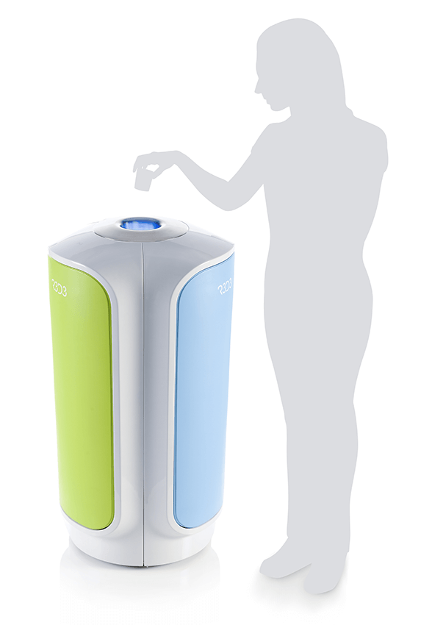

- Bruno, la poubelle intelligente permet de ramasser les déchets par terre grâce à un aspirateur intégré. Cependant la quantité de stockage est très limitée et ne convient pas aux entreprises qui nécessitent des outils avec des plus grands conteneurs.

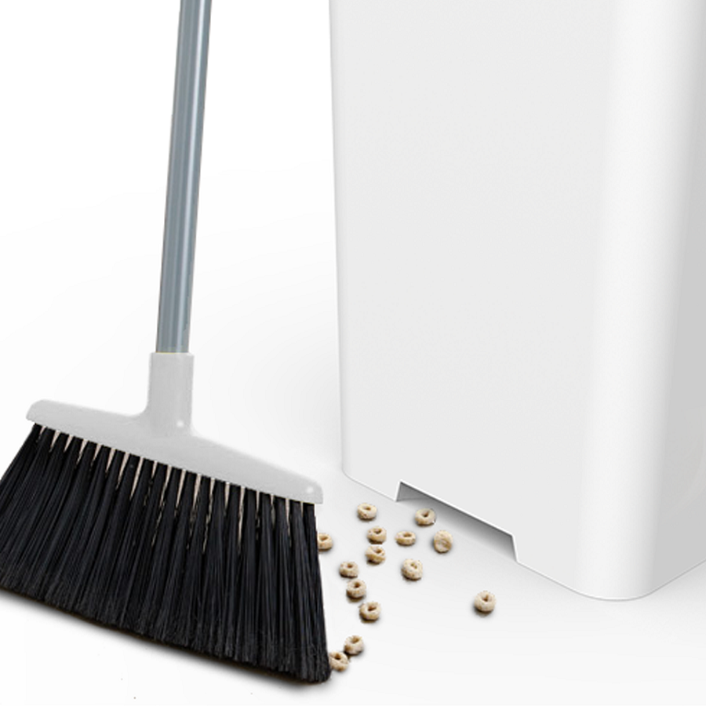

- Le dispositif Eugene permet seulement de scanner les codes barres des produits afin de savoir comment les recycler, il n’y a pas de poubelle à proprement parler. Il permet donc de savoir si le déchet est organique, du verre ou du plastique. Le prix est de 100€ environ.

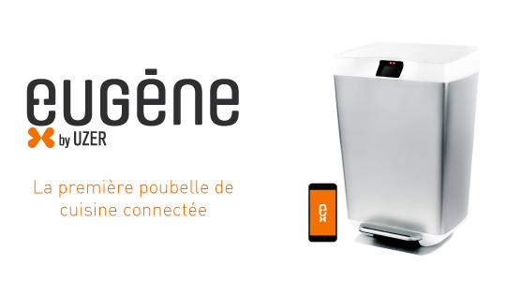

- Le dispositif Genican fait plus ou moins la même chose que Eugène, avec un scan des codes barres des produits. Le but premier n’est pas de recycler mais d’ajouter le produit à jeter scanné sur la liste des courses. Le prix est de 150$ environ. Le système est connecté à amazon pour pouvoir directement commander ses achats en ligne.

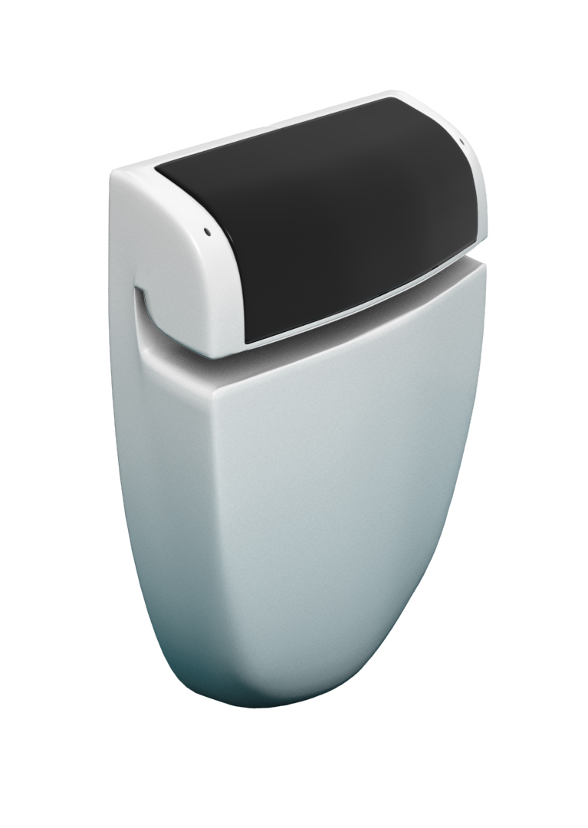

Notre système peut s’accrocher à n’importe quelle poubelle d’entreprise. C’est un produit totalement nouveau puisqu’il indique quand est ce que la poubelle à besoin d’être vidée grâce notamment à un système de capteur. Tout est automatique.

Nous avons réalisé un sondage pour plus de précision :

**Etudes de marché auprès d’une population constituée d’élèves de l’école sur le développement durable ainsi que leur intérêt pour notre projet. (41 participants)**

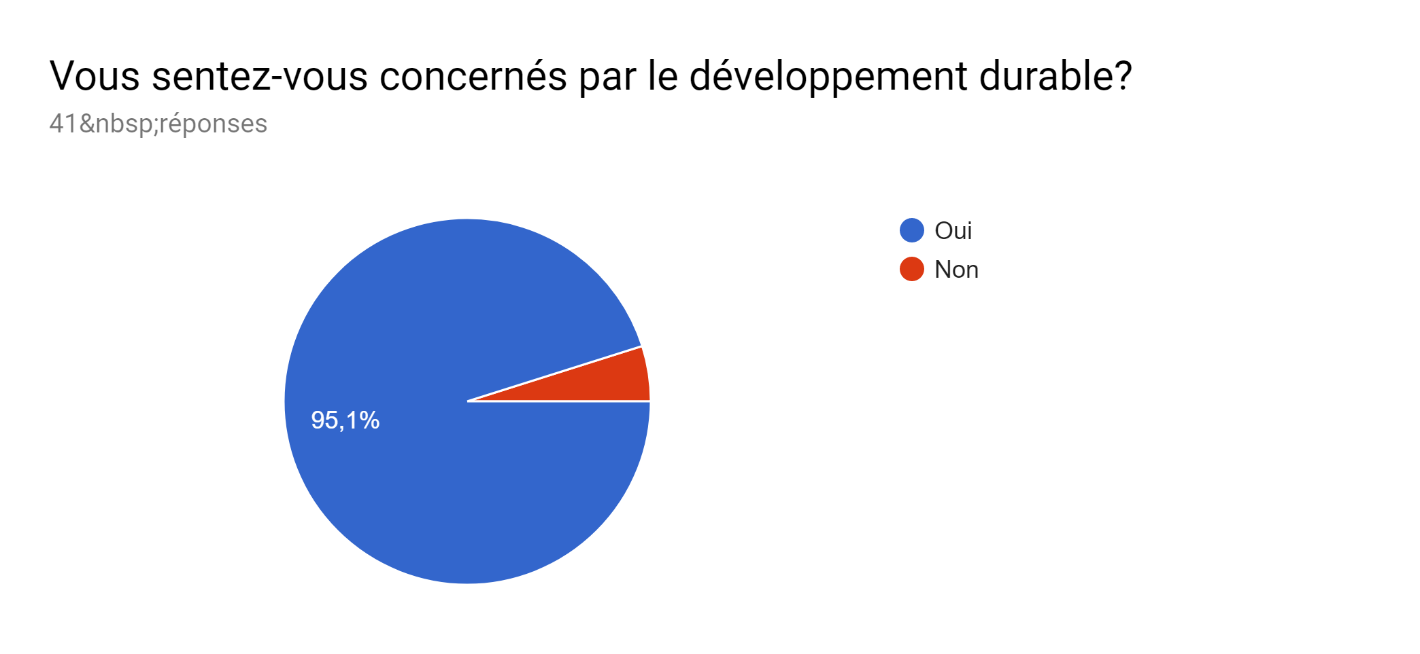

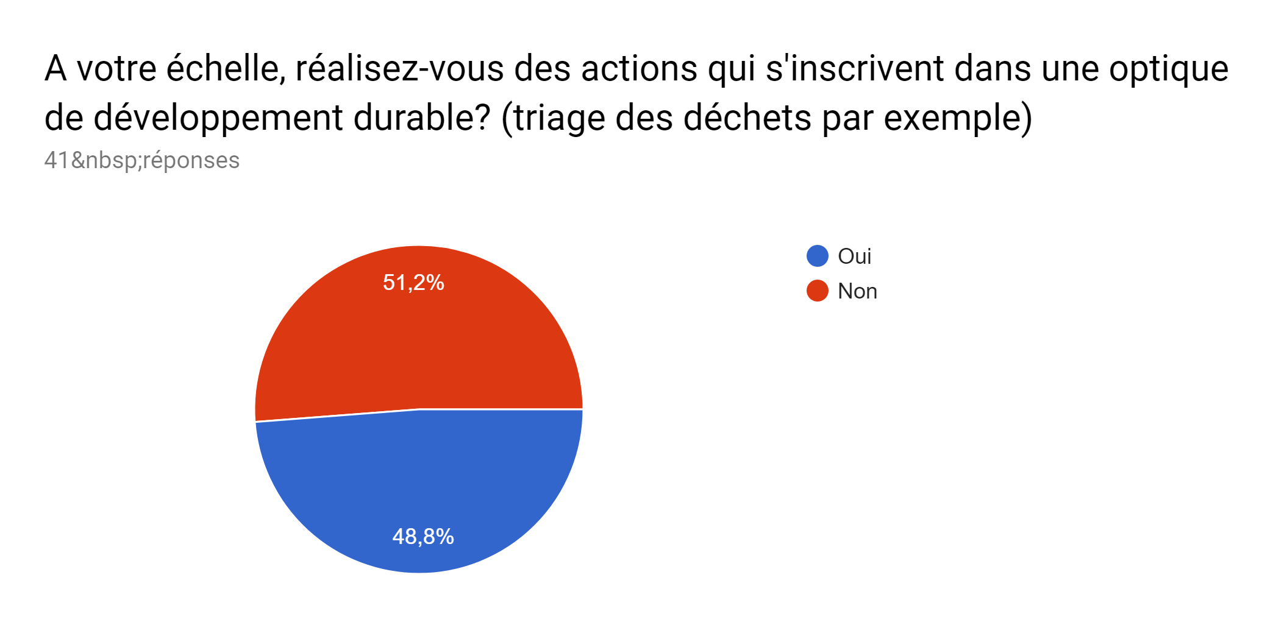

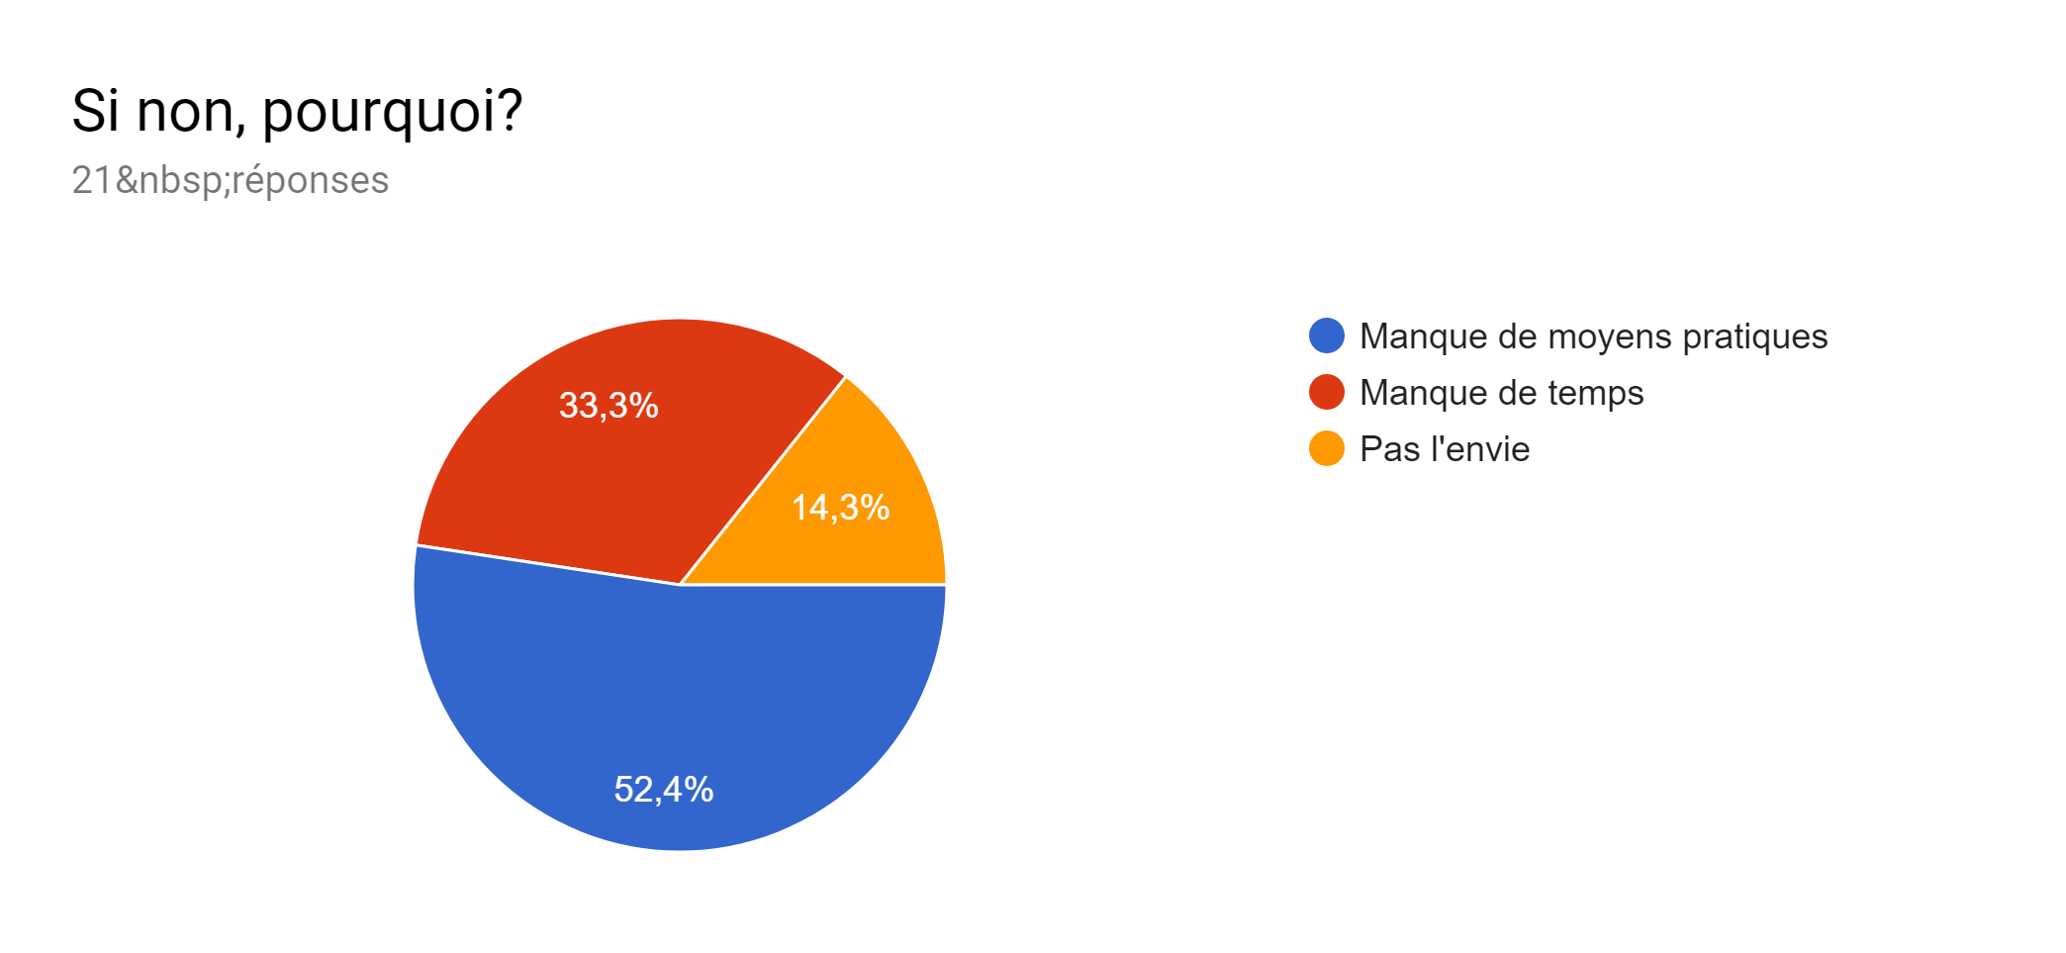

La question était : Si votre ville vous fournissait les moyens d’agir, par exemple à travers l’usage de poubelles municipales connectées et intelligentes, seriez-vous davantage impliqué(e)s?

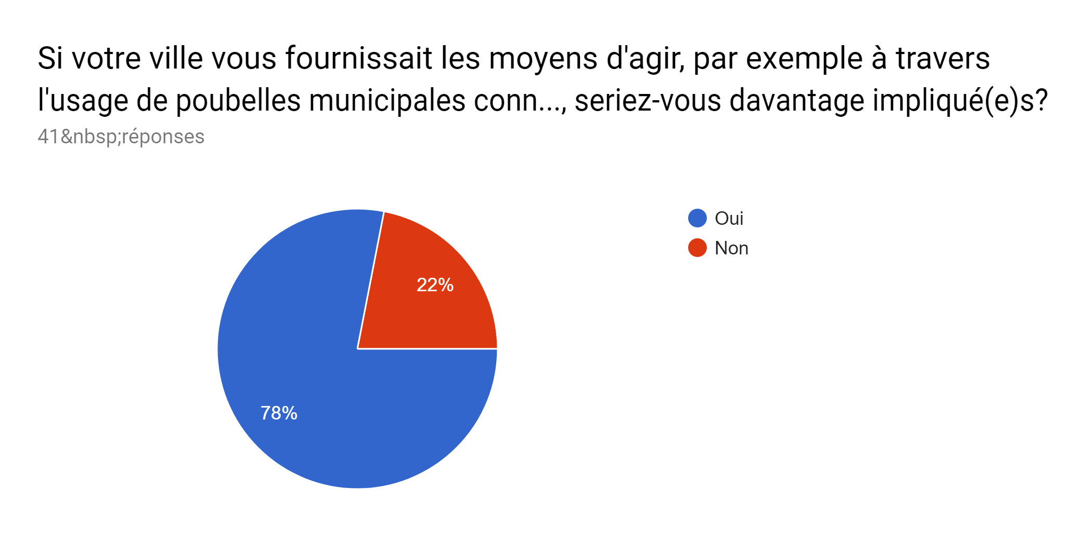

Sur une population qui reste toutefois relativement réduite, on observe bien qu’une innovation telle que notre SmarTrash pousserait les jeunes à s’impliquer davantage dans le développement durable qu’aujourd’hui, ce qui est dû pour la majeure partie à un manque de moyens.